## [1] Iterator

Localização:

ganttproject\ganttproject\src\main\java\net\sourceforge\ganttproject\task\dependency\TaskDependencyCollectionImpl.java

Percorre os elementos que são do tipo Task sem expor as suas representações subjacentes.

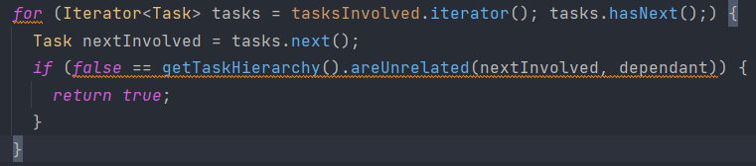

## [2] Adapter

Localização:

ganttproject\ganttproject\src\main\java\net\sourceforge\ganttproject\ChartComponentBase.java

Converte a interface de um objeto Chart para que outro objeto Component possa entendê-lo.

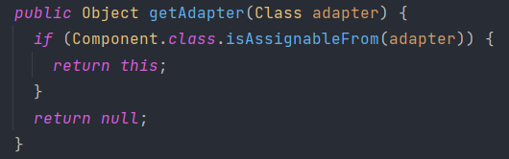

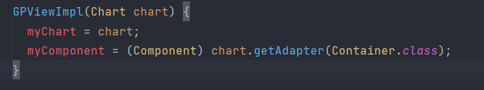

## [3] Iterator

Localização:

ganttproject\ganttproject\src\main\java\net\sourceforge\ganttproject\task\algorithm\CriticalPathAlgorithmImpl.java

Percorre os elementos que são do tipo Node sem expor as suas representações subjacentes.

